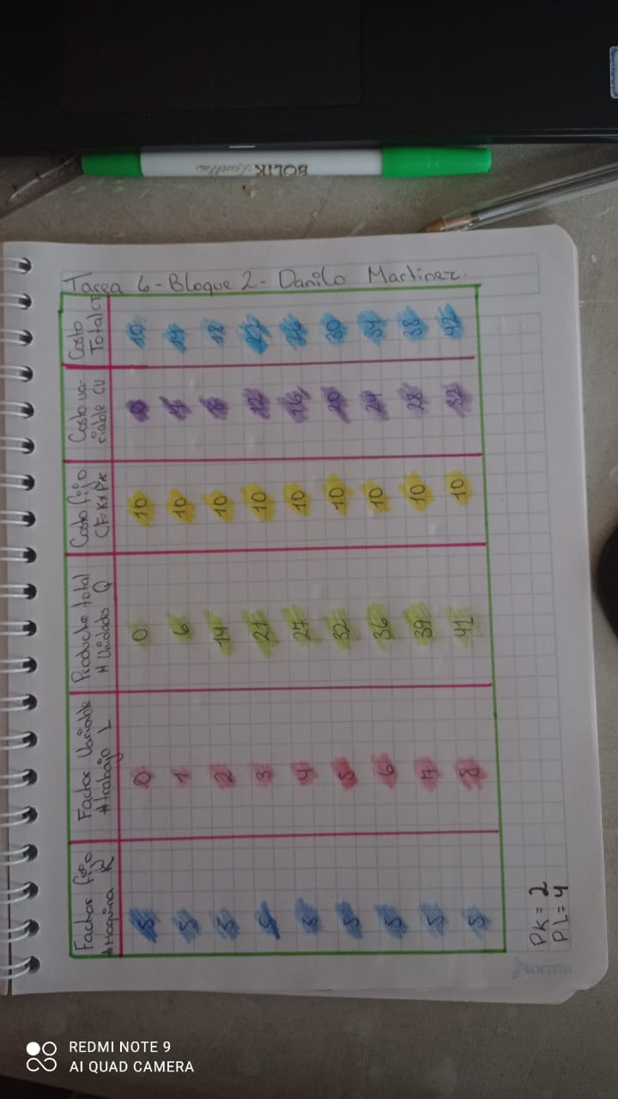**TAREA 6- BLOQUE 2- DANILO MARTINEZ- ECONOMIA**